Conscience Canada
Déclaration d’impôts pour la paix 2015
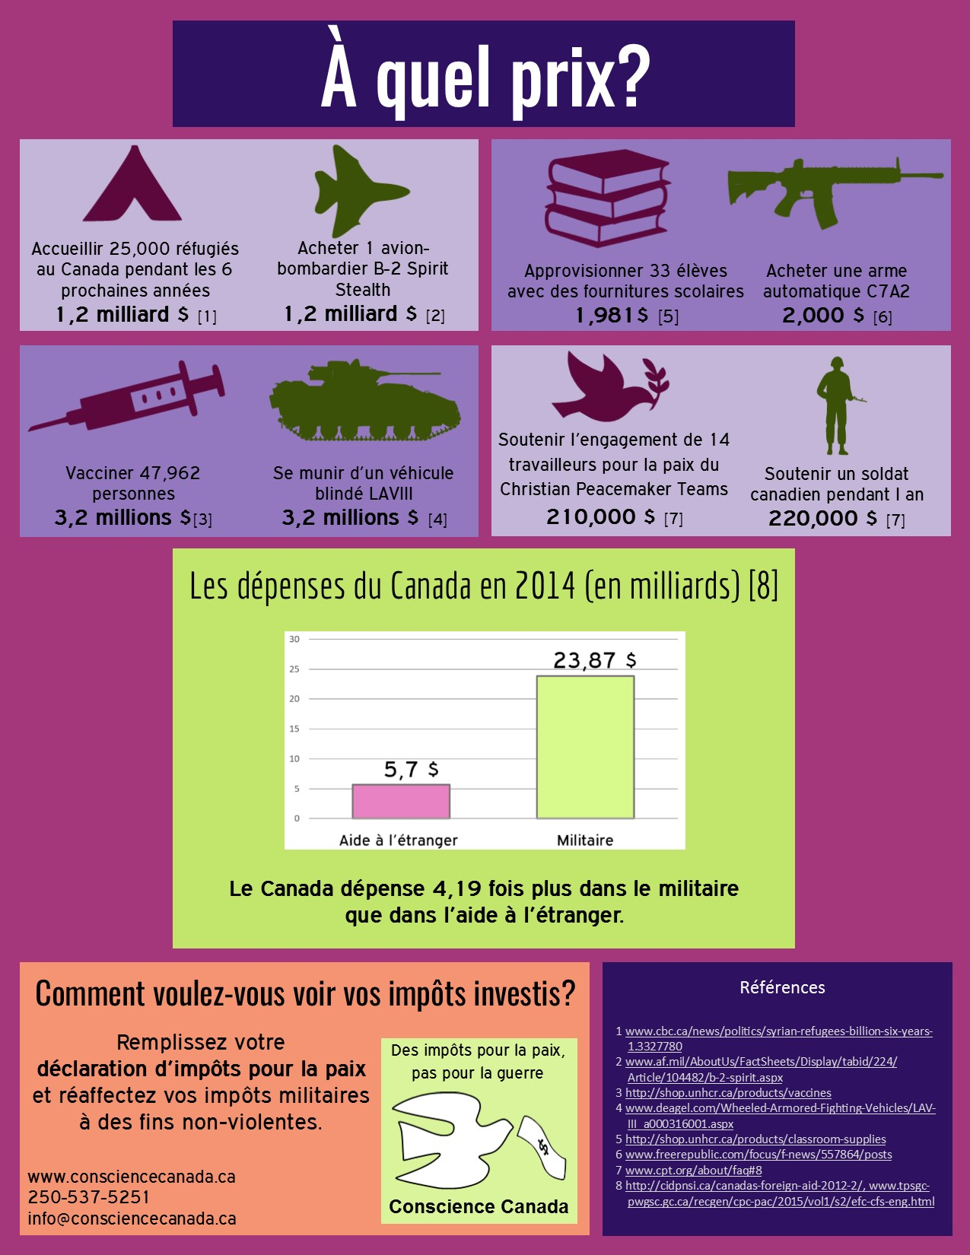
-Exprimez votre refus de financer la guerre.
ET
-Réaffectez une partie symbolique de vos impôts militaires.
OU
-Réaffectez la totalité de vos impôts militaires.
Déclaration d’impôts pour la paix
Attention: Ceci n’est pas un formulaire officiel de l’Agence du Revenu du Canada. Il provient de Conscience Canada.

Informations personnelles
Nom
Adresse
Ville
Prov./Terr.
Code postal
Téléphone
Courriel
Puisque votre numéro d’assurance sociale (NAS) est votre numéro de compte à l’Agence du Revenu du Canada, vous voudrez peut-être l’ajouter, dans l’espace ci-dessous, sur la copie papier envoyée à l’ARC. Ne donnez pas votre NAS à d’autres.

Option A: Déclaration de conscience

- Je suis unE objecteurE de conscience à la guerre, et je refuse d’être forcéE à payer pour la guerre par la conscription de mes impôts.
- En vertu de la Charte canadienne des droits et libertés, j’insiste pour qu’aucune partie de mes impôts ne soit utilisée pour la guerre.
- Je demande la création d'un Fonds pour la paix, géré par le gouvernement, destiné aux moyens non militaires de construire la paix, et dans lequel la portion militaire de mes impôts pourrait être versée.

Signature: _____________________________________________ Date: __________________
Option B: Déclaration de conscience et redirection d’une partie ou de la totalité de mes impôts militaires

- Je suis unE objecteurE de conscience à la guerre, et je refuse d’être forcéE à payer pour la guerre par la conscription de mes impôts.
- En vertu de la Charte canadienne des droits et libertés, j’insiste pour qu’aucune partie de mes impôts ne soit utilisée pour la guerre.
- Je demande la création d'un Fonds pour la paix, géré par le gouvernement, destiné aux moyens non militaires de construire la paix, et dans lequel la portion militaire de mes impôts pourrait être versée.
- Pour des raisons de conscience,

- j’envoie ci-joint 8,5% (la portion militaire de ce que je dois comme impôts fédéraux pour l’année 2015)
ou
- j’envoie une portion de ce que je dois comme impôts fédéraux: _________________________

au Fonds en fiducie des impôts pour la paix de Conscience Canada, jusqu'à la création d'un Fonds pour la paix géré par le gouvernement.

Signature: _____________________________________________ Date: __________________
Ci-joint: copie du chèque au Fonds en fiducie des impôts pour la paix et copie de ma lettre au ministre des Finances
LA DÉCLARATION D’IMPÔTS POUR LA PAIX:
Une déclaration d’objection aux impôts militaires

Ce formulaire s’adresse à ceux qui s’objectent aux dépenses militaires par principe ou pour des raisons de conscience et qui veulent faire connaître leur objection au gouvernement canadien. Même s’il ne s’agit pas d’un formulaire officiel de Déclaration de revenus et de prestations, son utilisation ne constitue pas une infraction et nous n’avons eu connaissance d’aucune accusation criminelle portée contre les plus de 1000 CanadienNEs qui ont ainsi exprimé leur objection aux impôts militaires depuis les débuts de Conscience Canada en 1978. Pour plus d’informations sur les conséquences possibles, consultez notre site internet au www.consciencecanada.ca.

Directives pour l’Option A
L’Option A est pour ceux et celles qui n’ont pas d’impôts à payer, qui ont droit à un remboursement ou qui ne souhaitent pas rediriger leurs impôts militaires, mais qui veulent néanmoins faire connaître leur objection à financer la guerre.
- Signez et datez votre Déclaration d’objection aux impôts militaires de l’Option A.
- Postez-la au ministre des Finances, Chambre des Communes, Ottawa, ON K1A 0A6.
- Informez-en Conscience Canada par la poste ou par courriel.
Votre message aura plus de poids si vous:
- Envoyez une lettre au ministre des Finances avec votre Déclaration, expliquant pourquoi vous voulez que vos impôts financent la paix plutôt que la guerre. Nous vous proposons un exemple de lettre en page 4.
- Envoyez copie de votre lettre au ministre du Revenu, à tous les chefs de partis, à votre députéE et à Conscience Canada. Pour plus d’informations, consultez www.conciencecanada.ca ou appelez
1-800-O-Canada (1-800-622-6232) pour les contacts gouvernementaux.
- Devenez membre avec droit de vote de Conscience Canada. Il n'y a pas de frais d'adhésion : vous n'avez qu'à envoyer un courriel à info@consciencecanada.ca indiquant votre intérêt. On accepte cependant avec reconnaissance les dons que vous pouvez faire par chèque ou avec une carte de crédit (via PayPal).

Directives pour l’Option B
L’Option B est pour ceux et celles qui souhaitent rediriger la totalité ou une partie de leurs impôts militaires.
- Après avoir complété votre Déclaration officielle d’impôts sur le revenu jusqu’au Solde dû, revenez à la ligne Impôt fédéral net et calculez 8,5% (le pourcentage des dépenses du ministère de la Défense nationale en 2015) de ce montant. Déduisez ce 8,5% du chèque que vous devez envoyer au Receveur général du Canada. Si vous avez choisi de retenir un montant symbolique, déduisez plutôt ce montant symbolique des impôts que vous devez.
- Faites un chèque au montant que vous retenez au “Conscience Canada Peace Tax Trust Fund” et envoyez-le à Conscience Canada, 8 Chandos Drive, Kitchener ON N2A 3C2. Conscience Canada va garder cet argent en fiducie et vous le retourner n’importe quand sur demande. Afin de simplifier sa tenue de livre, Conscience Canada utilisera les intérêts du Fonds en fiducie pour ses opérations.
- Faites deux photocopies du chèque à Conscience Canada: l’une pour envoyer à l’ARC (Agence du Revenu du Canada) et l’autre pour vos dossiers.
- Écrivez une lettre au ministre des Finances expliquant pourquoi vous voulez que vos impôts financent la paix plutôt que la guerre. Personnalisez l’exemple de la page suivante pour qu’il exprime vos convictions.
- Après avoir signé et daté la Déclaration de l’Option B, joignez à votre Rapport d’impôts : la Déclaration d’impôts pour la paix, une photocopie du chèque à Conscience Canada, et une copie de votre lettre au ministre des Finances. Envoyez le tout à votre Centre fiscal le plus près.
- Envoyez une copie de votre Déclaration d’impôts pour la paix ainsi que votre lettre au ministre des Finances. Nous vous encourageons aussi à envoyer copie de votre lettre à tous les chefs de partis, à votre députéE et à Conscience Canada. Pour plus d’informations, consultez www.conciencecanada.ca ou appelez
1-800-O-Canada (1-800-622-6232) pour les contacts gouvernementaux.
Exemple de lettre au ministre des Finances

Ministre des Finances
Chambre des Communes
Ottawa, ON K1A 0A6

Monsieur Morneau,

Je m’oppose à la guerre et à toute tuerie et je ne peux, en conscience, payer des impôts qui financent la guerre ou la préparation de la guerre. Le Canada respecte l’objection de conscience au service militaire depuis plus de deux cents ans. Mais en cette ère de guerres de haute technologie, les gouvernements ont besoin de conscrire notre argent et non plus nos personnes.

La liberté de conscience est garantie par la Charte canadienne des droits et libertés. Je vous demande d’appuyer une loi semblable au projet de loi privé C-363 (2011), « Loi concernant l’objection de conscience à l’utilisation des impôts à des fins militaires », qui me permettrait de m’assurer que tous mes impôts soient utilisés uniquement à des fins pacifiques. Je vous demande de faire en sorte qu’un tel projet de loi soit adopté par la Chambre des Communes. Une telle mesure fiscale est nécessaire pour permettre au Canada de respecter son engagement envers la liberté de conscience.

Veuillez agréer l’expression de mes meilleurs sentiments.

[Votre nom]
[Vote adresse]

Dans votre lettre, vous pouvez aussi parler de l’histoire de l’objection de conscience au Canada, des effets destructeurs de la guerre, du fardeau financier et des occasions ratées entraînés par les dépenses militaires, de leur impact sur l’environnement, des alternatives non violentes à la force militaire, et du leadership du Canada en matière de maintien de la paix. Pour en savoir plus à ces sujets, visitez notre site internet www.consciencecanada.ca.

Si vous n’avez pas d’impôts à payer parce qu’ils sont déduits à la source, vous pouvez consulter le formulaire T1213 (04) sur le site internet de l’ARC (http://www.cra-arc.gc.ca/F/pbg/tf/t1213/LISEZ-MOI.html) qui pourrait vous permettre de réduire les déductions à la source.

Le 12 mai 2009, la sénatrice Nancy Ruth s'est adressée au Sénat en disant : «J'appuie la ré-introduction au Parlement du Projet de Loi concernant l'objection de conscience qui offrirait à tous les Canadiens la possibilité de consacrer leurs impôts uniquement à des fins pacifiques.» Elle avait précédemment expliqué au Sénat, le 15 mai 2007 : « Je suis l’une de ces CanadienNEs qui, depuis quelques années, retient lors du paiement de mes impôts le pourcentage consacré au budget militaire. J’ai déposé cet argent dans un Fonds des impôts pour la paix administré par Conscience Canada. J’encourage les honorables membres du Sénat à en faire autant.... »
Comme l'a dit Julia Ward Howe : « L’épée de la mort n'est pas l'équilibre de la justice. »

CONSCIENCE CANADA travaille depuis 1978 à faire mieux connaître aux CanadienNEs le lien entre les impôts et la guerre, à détourner les impôts du financement de la guerre, à supporter des moyens non violents créatifs de prévention et de règlement des conflits, et à promouvoir l’adoption d’une loi sur l’objection de conscience.
Pour plus d’informations, contactez Conscience Canada
8 Chandos Drive, Kitchener ON N2A 3C2
Téléphone: 250-537-5251
info@consciencecanada.ca  http://www.consciencecanada.ca

